**ZwickRoell und Ypsomed entwickeln On-Body-Device-Prüfsystem**

Autonome Prüfung von On-Body-Delivery-Systemen (OBDS) gemäß ISO 11608-6

**Auf einen Blick:**

* Prüfsystem für Prüfung von OBDS gemäß ISO 11608-6
* Reproduzierbare und zuverlässige Testergebnisse
* Flexibilität Hochstandardisierte Testverfahren

**Zusätzlich verfügbar:**

Fotos  
 Videos  
 Englische News

glische Version





**Optimiert zur Veröffentlichung in Print ca. 3.200 Zeichen (Version Online siehe Seite 3)**

**ZwickRoell, Juni 2024. Ypsomed und ZwickRoell haben gemeinsam ein neues Prüfsystem für die autonome Prüfung von On-Body-Delivery-Systemen entwickelt.   
Ziel der Zusammenarbeit war es, die spezifischen Anforderungen der ISO 11608-6 in ein praxisnahes und effizientes Prüfsystem zu integrieren. Die neue Prüflösung ermöglicht umfassende Tests in einem einzigen Aufbau und stellt präzise und konsistente Testergebnisse sicher, um die hohen Anforderungen der Pharmaindustrie zu erfüllen.**

Das Unternehmen Ypsomed, mit Hauptsitz in Burgdorf in der Schweiz, ist seit 40 Jahren führender Entwickler und Hersteller von Injektions- und Infusionssystemen für die Selbstmedikation. Daher hatte das Unternehmen klar definierte Anforderungen an das neue System zur Prüfung seines tragbaren Patch-Injektors zur Verabreichung biologischer Medikamente, YpsoDose. Zu den Prüfanforderungen,mit denen man an den Ulmer Prüfmaschinenhersteller ZwickRoell herantrat, gehörten unter anderem die Auslösekraft der Starttaste zum Beginn des Injektionsvorgangs, Messungen der Injektionszeit, der Injektionstiefe und des Injektionsvolumens, die Aufzeichnung des Injektionsvorgangs mit einer Videokamera sowie die Prüfung unter 37 °C Körpertemperatur.

**Starke Partner für komplexe Herausforderungen**

Mit ZwickRoell fand man dabei einen „Partner, der uns im gesamten Prozess hervorragend unterstützte“, wie Christian Esser-Wiesemann, Product Manager bei Ypsomed erklärt. Durch das umfassende Know-how im Bereich der Medizintechnik und Pharmaindustrie konnte das Team von ZwickRoell auch die zahlreichen Herausforderungen während des Entwicklungsprozesses lösen. Dazu gehörten die Bestimmung des gesamten Injektionsvolumens bei hochviskosen Medikamenten, die Verdunstung des Medikaments während des Injektionsvorgangs, die geforderte hohe Messgenauigkeit der Injektionstiefe, das Vermeiden einer statischen Aufladung während des Injektionsvorgangs sowie die Kompatibilität mit FDA 21 CFR Part 11.

**Schulungen für reibungslosen Einsatz**

Während der Factory Acceptance Tests (FAT) in Ulm und der Site Acceptance Tests (SAT) in der Schweiz erhielten die operativen Teams von Ypsomed effektive Schulungen, die es ihnen ermöglichten, schnell mit der neuen Ausrüstung vertraut zu werden und die Testergebnisse nahtlos in ihre Datensätze zu integrieren. „Bei Rundgängen durch das Labor schätzen unsere Kunden aus der Pharmaindustrie besonders, dass wir bereits ein hochstandardisiertes Testverfahren für diese neue OBDS-Technologie etabliert haben, gemeinsam mit ZwickRoell“, so Esser-Wiesemann.

**Erfolgreiche Zusammenarbeit optimiert OBDS Prüfung**

Ergebnis der gemeinsamen Entwicklungsarbeit ist ein Prüfsystem mit integrierter Prüfsoftware testXpert, das normgerechte, reproduzierbare Ergebnisse liefert. Diese werden nicht nur nachvollziehbar und manipulationssicher dokumentiert, sondern auch übersichtlich dargestellt. Dies sorgt für maximale Transparenz, sichere Rückverfolgbarkeit zur Validierung und nachhaltige Qualitätskontrolle.

„Die Implementierung des Prüfequipments war nicht nur für unser Team ein Gewinn, sondern hat auch unsere Kunden sehr beeindruckt. Die Genauigkeit der Tests spiegelt sich direkt in ihrer Zufriedenheit wider“, fasst Esser-Wiesemann zusammen.

Link zur englischen Case Study: <https://www.zwickroell.com/news-events/case-studies/ypsomed-ag/>

**Optimiert für Online-Veröffentlichungen ca. 2.600 Zeichen**

**ZwickRoell und Ypsomed entwickeln On-Body-Device-Prüfsystem**

**Ypsomed** und **ZwickRoell** haben gemeinsam ein neues Prüfsystem für die autonome Prüfung von On-Body-Delivery-Systemen entwickelt. Ziel war es, die spezifischen Anforderungen der **ISO 11608-6** in ein praxisnahes und effizientes Prüfsystem zu integrieren. Die neue Lösung ermöglicht umfassende Tests in einem einzigen Aufbau und stellt präzise und konsistente Testergebnisse sicher.

**Führend in der Medizintechnik**

Ypsomed, mit Hauptsitz in Burgdorf, Schweiz, ist seit 40 Jahren führender Entwickler und Hersteller von Injektions- und Infusionssystemen für die Selbstmedikation. Für den tragbaren Patch-Injektor **YpsoDose** wurden klare Anforderungen definiert, wie die Auslösekraft der Starttaste, Messungen der Injektionszeit, -tiefe und -volumen, die Aufzeichnung des Injektionsvorgangs mit einer Videokamera und die Prüfung bei 37 °C Körpertemperatur.

**Starke Partner für komplexe Herausforderungen**

Mit ZwickRoell fand Ypsomed einen „Partner, der uns im gesamten Prozess hervorragend unterstützte“, sagt Christian Esser-Wiesemann, Product Manager bei Ypsomed. Dank umfassendem Know-how in der Medizintechnik und Pharmaindustrie konnten zahlreiche Herausforderungen gelöst werden. Dazu gehörten die Bestimmung des Injektionsvolumens bei hochviskosen Medikamenten, die Verdunstung des Medikaments, die hohe Messgenauigkeit der Injektionstiefe, das Vermeiden statischer Aufladung und die Kompatibilität mit **FDA 21 CFR Part 11**.

**Schulungen für reibungslosen Einsatz**

Während der Factory Acceptance Tests **(FAT)** in Ulm und der Site Acceptance Tests **(SAT)** in der Schweiz erhielten die Teams von Ypsomed effektive Schulungen. Dies ermöglichte ihnen, schnell mit der neuen Ausrüstung vertraut zu werden und die Testergebnisse nahtlos in ihre Datensätze zu integrieren. „Bei Rundgängen durch das Labor schätzen unsere Kunden besonders, dass wir ein hochstandardisiertes Testverfahren für diese neue OBDS-Technologie etabliert haben“, so Esser-Wiesemann.

**Erfolgreiche Zusammenarbeit optimiert OBDS-Prüfung**

Das Ergebnis der Zusammenarbeit ist ein Prüfsystem mit integrierter Prüfsoftware **testXpert**, das normgerechte, reproduzierbare Ergebnisse liefert. Diese werden nachvollziehbar und manipulationssicher dokumentiert und übersichtlich dargestellt. Dies sorgt für maximale Transparenz, sichere Rückverfolgbarkeit und nachhaltige Qualitätskontrolle. „Die Implementierung des Prüfequipments war nicht nur für unser Team ein Gewinn, sondern hat auch unsere Kunden beeindruckt. Die Genauigkeit der Tests spiegelt sich direkt in ihrer Zufriedenheit wider“, fasst Esser-Wiesemann zusammen.

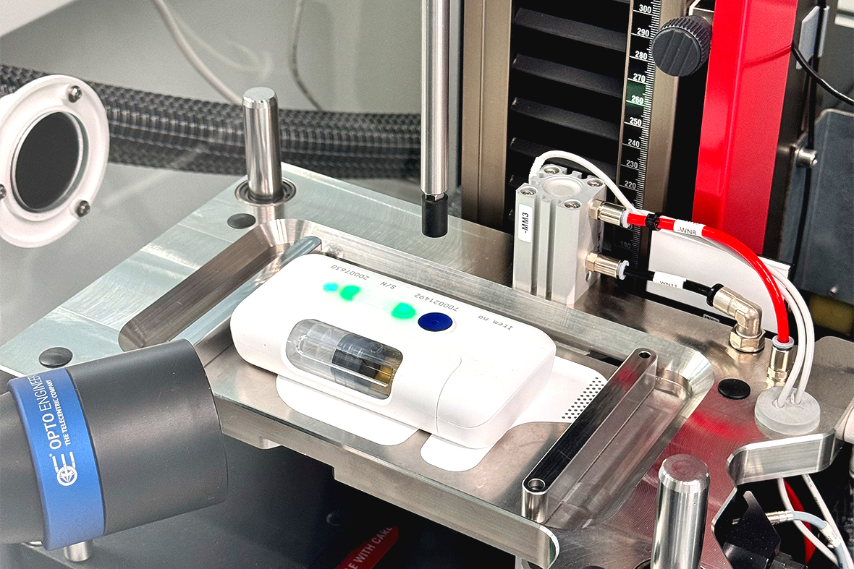

**Bildunterschrift:**

Verschiedene Kameras und Sensoren sind in den Prüfablauf integriert

(Bildquelle: ZwickRoell GmbH & Co. KG)

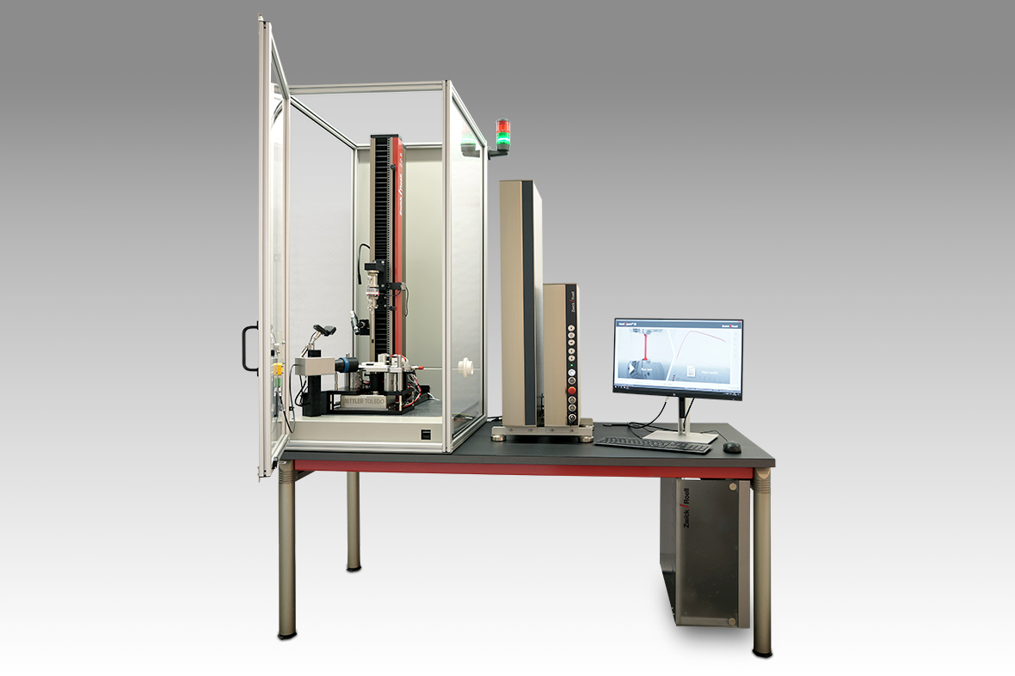

**Bildunterschrift:**

Komplettlösung für die Prüfung an OBDS gemäß ISO 11608–6

(Bildquelle: ZwickRoell GmbH & Co. KG)

Formularbeginn

**Kontakt ZwickRoell Kontakt Presseagentur**

ZwickRoell GmbH & Co. KG awikom gmbh

Wolfgang Mörsch Verena Hladik

August-Nagel-Str. 11 Otto-Hahn-Ring 3-5

89079 Ulm 64653 Lorsch

Tel: +49 (0) 7305-10-11763 Tel: +49 (0) 6251-17550-10

[wolfgang.moersch@zwickroell.com](mailto:mwolfgang.moersch@zwickroell.com) [verena.hladik@awikom.de](mailto:verena.hladik@awikom.de)

[www.zwickroell.com](https://www.zwickroell.com/) [www.awikom.de](https://www.awikom.de/)

FormularendeEin Bild, das Fenster, Im Haus, Statue enthält.
Ein Bild, das Fenster, Im Haus, Statue enthält.
Ein Bild, das Fenster, Im Haus, Statue enthält.
Ein Bild, das Fenster, Im Haus, Statue enthält.
Ein Bild, das Fenster, Im Haus, Statue enthält.
Ein Bild, das Fenster, Im Haus, Statue enthält.
Ein Bild, das Fenster, Im Haus, Statue enthält.

**Über die ZwickRoell Gruppe**

ZwickRoell ist weltweit führend in der Material- und Bauteilprüfung und Kunden profitieren von über 160 Jahren Erfahrung in unterschiedlichen Branchen. Im Geschäftsjahr 2023 erzielte das Unternehmen einen Umsatz von 304 Mio. EUR. Die Firmengruppe ZwickRoell besitzt Produktionsstandorte in Deutschland, Österreich, Großbritannien und China sowie Niederlassungen und Vertretungen in 56 weiteren Ländern. Aktuell zählt ZwickRoell mehr als 1.800 Mitarbeiterinnen und Mitarbeiter, davon arbeiten 1.200 Beschäftigte am Standort in Ulm. Weitere Informationen auf [www.zwickroell.com](https://www.zwickroell.com/de/)